1. BRALNA NOČ NA OSNOVNI ŠOLI KOPRIVNICA
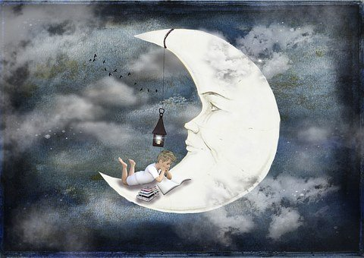

3. junija 2022 smo na Osnovni šoli Koprivnica organizirali bralno noč za nadarjene učence od 5. do 9. razreda. V šoli je prespalo 13 učencev in dve učiteljici (učiteljica Andrejka Šerbec in knjižničarka ter učiteljica Katja Zorčič).
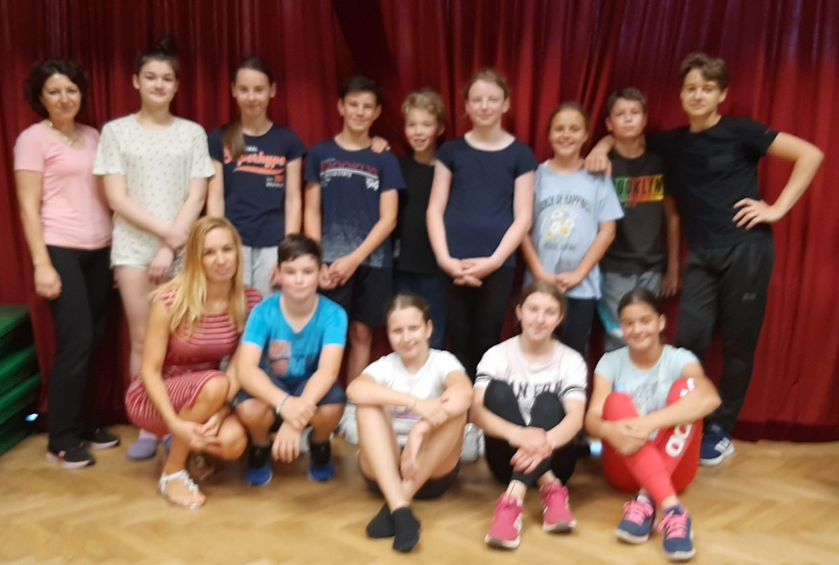

Učenci so prišli v šolo ob 18. uri. Začelo se je z veselimi obrazi otrok, ki so s spalnimi vrečami pod pazduhami prihajali v šolo. V učilnici zgodovine si je vsak poiskal svoj prostor za spanje.
Tema bralne noči je bila za učence presenečenje.

Ko smo se udobno namestili, smo popoldne začeli z »mojo najljubšo knjigo«. Vsak je predstavil svojo najljubšo knjigo in povedal, zakaj mu je ta knjiga najljubša in kaj mu je pri knjigi najbolj všeč. Tako kot so različni učenci, so tudi zvrsti njihovih najljubših knjig zelo raznovrstne.

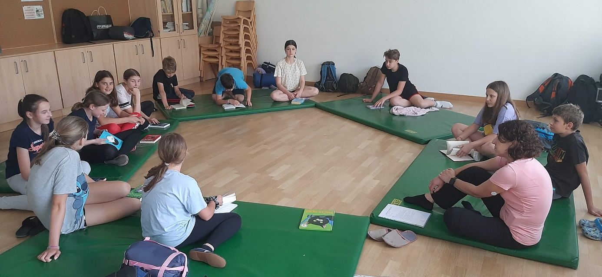

V nadaljevanju so učenci v štirih skupinah ugotovili temo bralne noči. Po napovedi teme so na samolepilne lističe napisali, kaj o Waltu Disneyu že vedo in kaj o njem še želijo izvedeti.
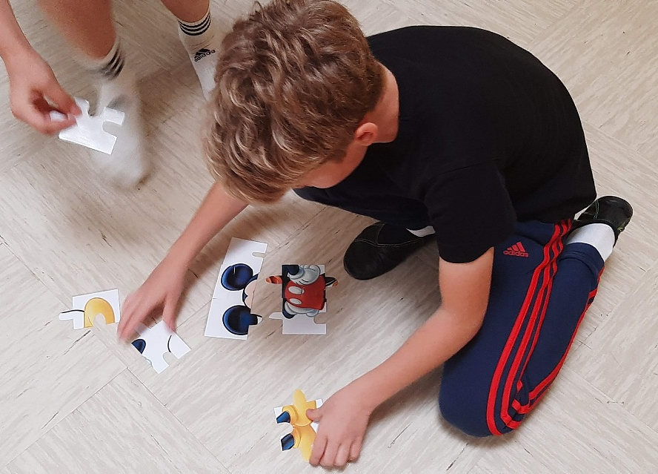

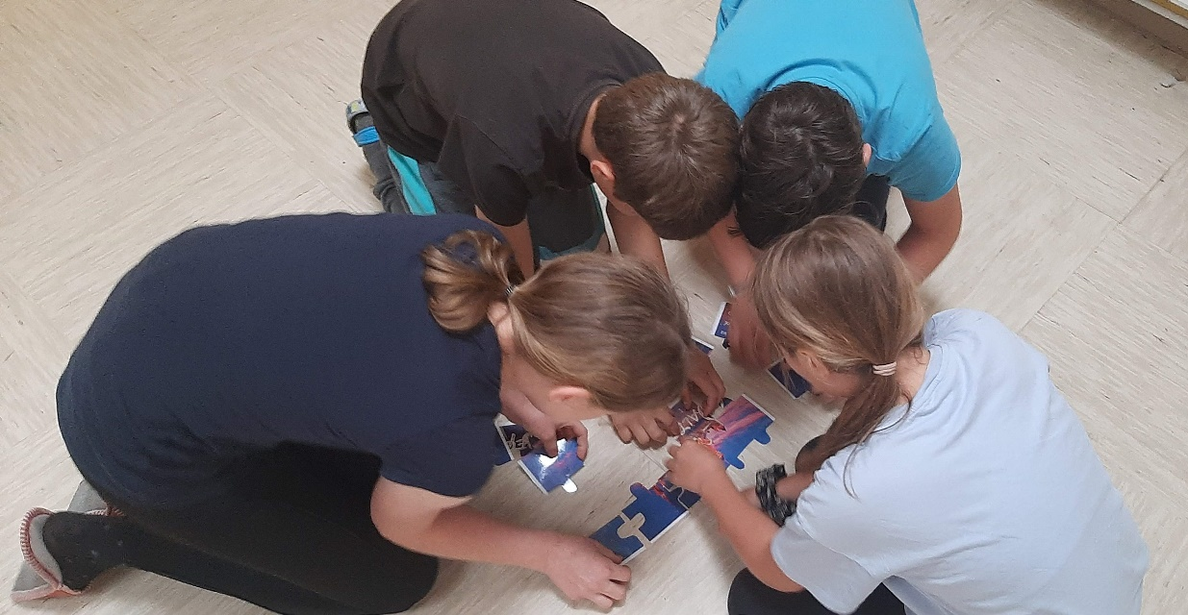
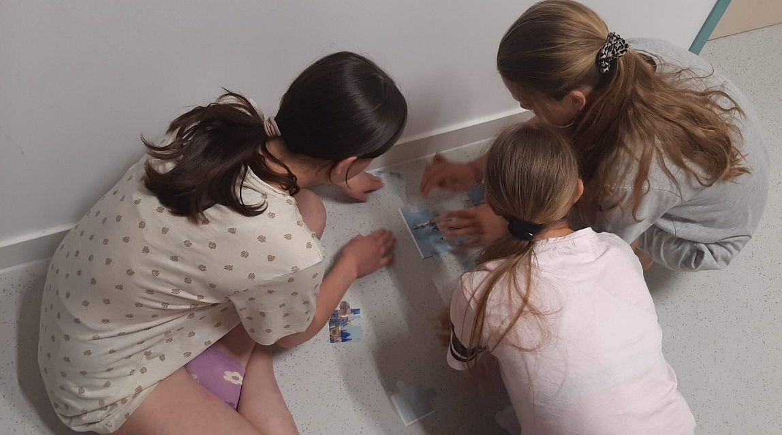

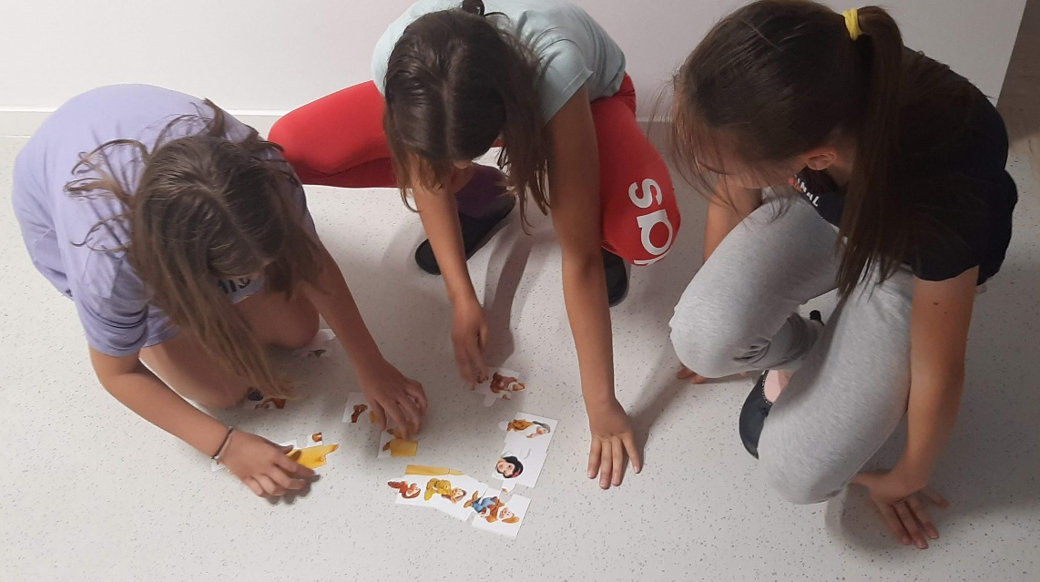

Podrobneje so spoznali življenje Walta Disneya, razvoj njegovih junakov, njegova pomembnejša dela in pravljično mesto Disneyland. Sledilo je delo po skupinah (razvrščanje v skupine po asociacijah na našo temo). Učenci so s pomočjo knjig in spleta po skupinah raziskovali o Waltu Disneyu, zajcu Osvaldu, Miki Miški, Sneguljčici in sedmih palčkih, Disneyevih risankah in o Disneylandu. Izdelke v obliki plakatov so na koncu predstavili ostalim.

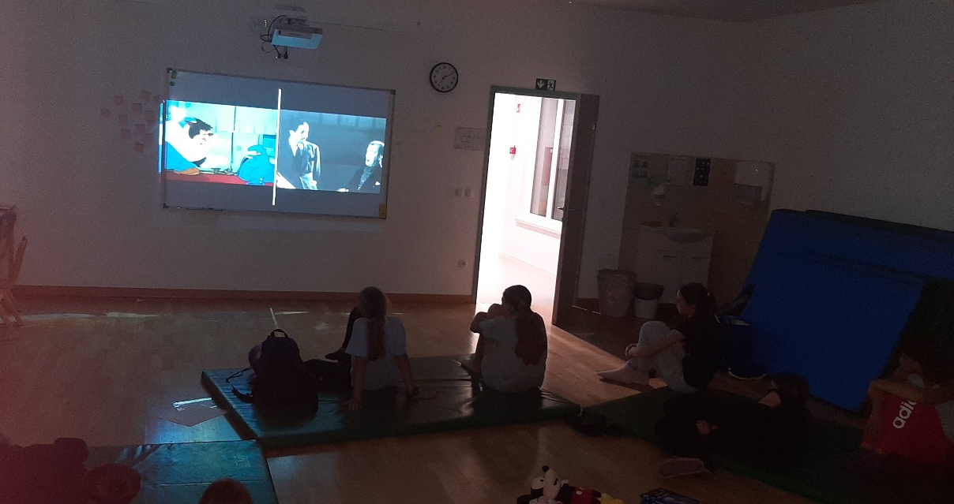

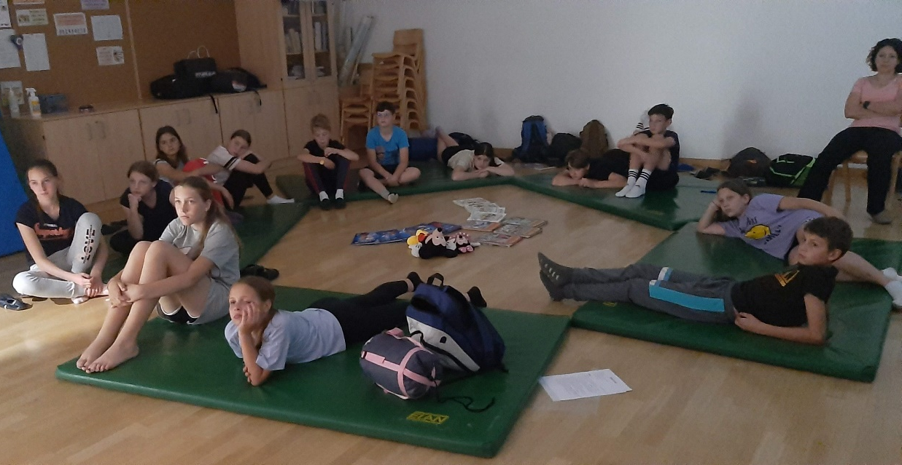

Po slastni večerji smo prebrali krajšo zgodbo 101 Dalmatians v angleškem jeziku, nato pa smo si ogledali Disneyev film, Cruella iz leta 2021. Ker je bil film dolg kar dve uri, so nekateri že med filmom zaspali.

Navdušenje, smeh in veselje učencev so odmevali po učilnici še kar nekaj časa. Noč je bila za vse zelo kratka, saj je nekatere učence »nosila luna«, najzgodnejši pa so se zbudili že malo po 5. uri.

Bralna noč se je končala s pomanjkanjem spanja, dan pa se je začel aktivno z zajtrkom in s pospravljanjem knjižnice ter učilnice, v kateri smo spali. Ker smo zaradi zgodnjega bujenja imeli še kar nekaj časa do ure odhoda domov, smo le-tega preživeli aktivno, v telovadnici. Ob 9. uri so učenci odšli domov.

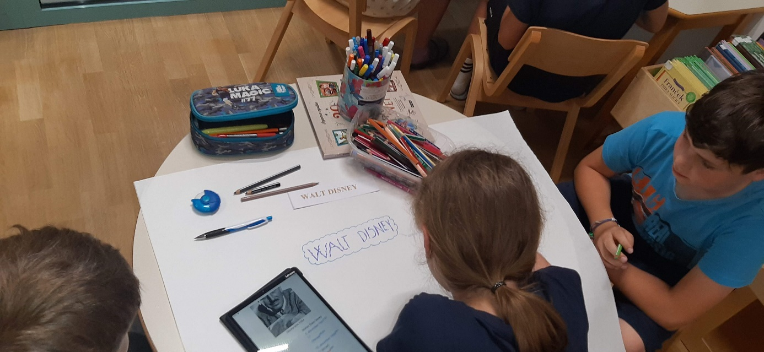

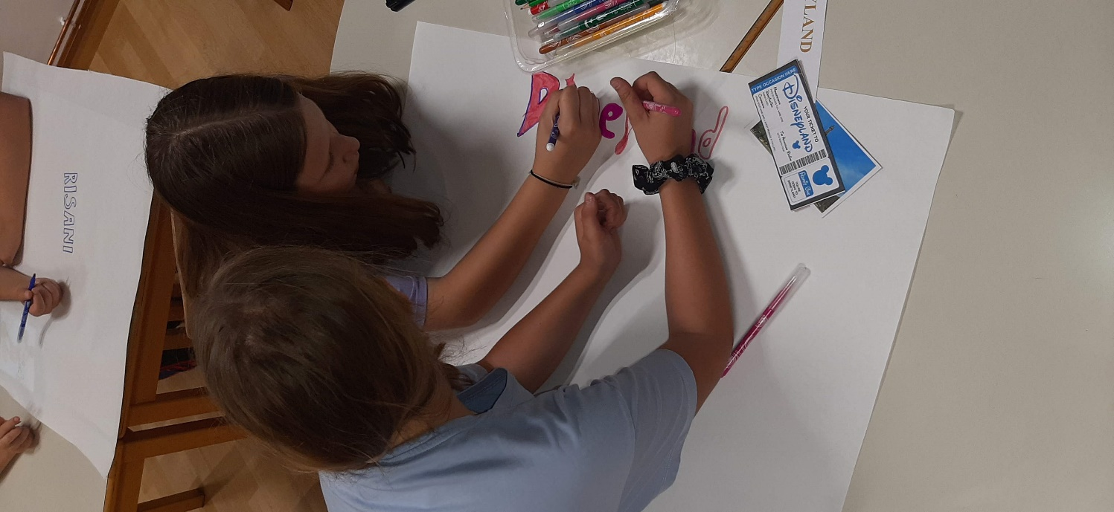

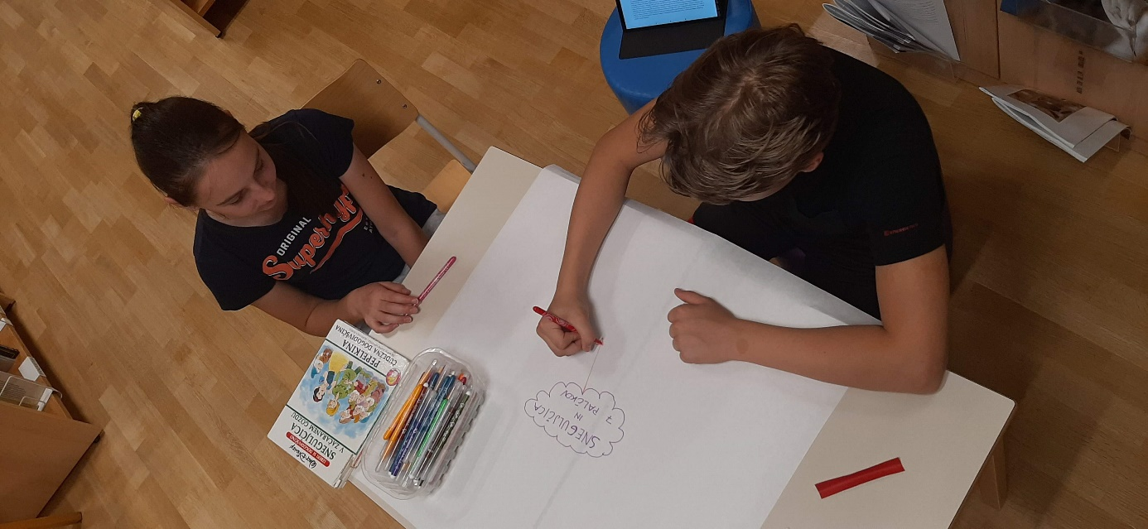

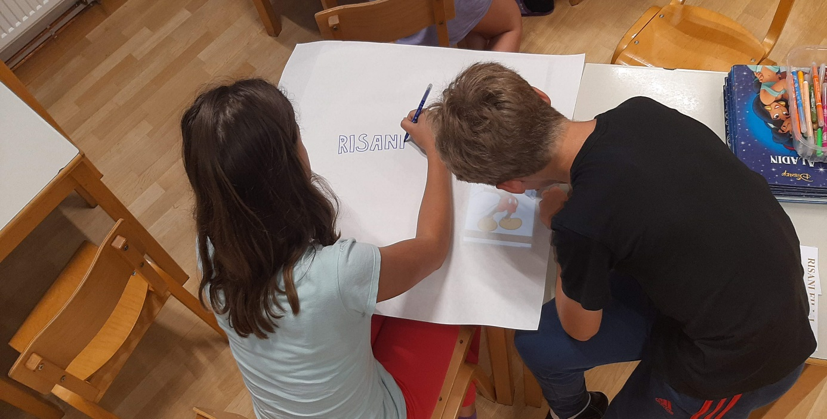

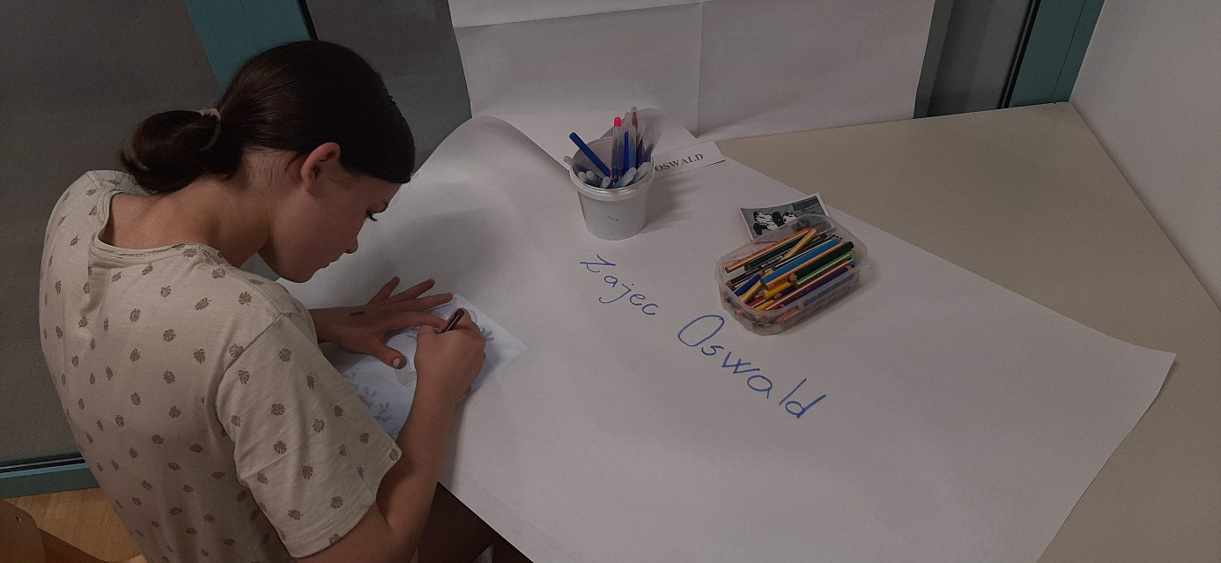

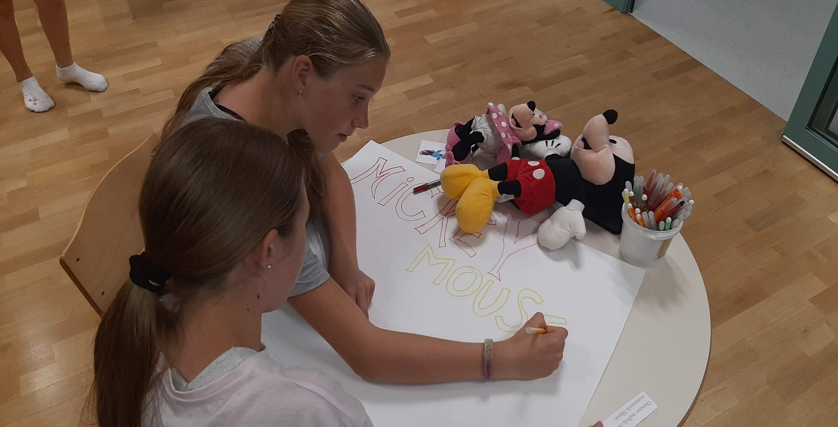

»Vse naše sanje se lahko uresničijo, če le imamo pogum, da jih udejanjimo.«
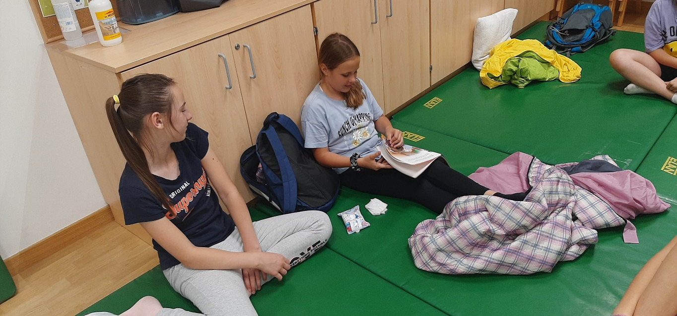
Walt Disney

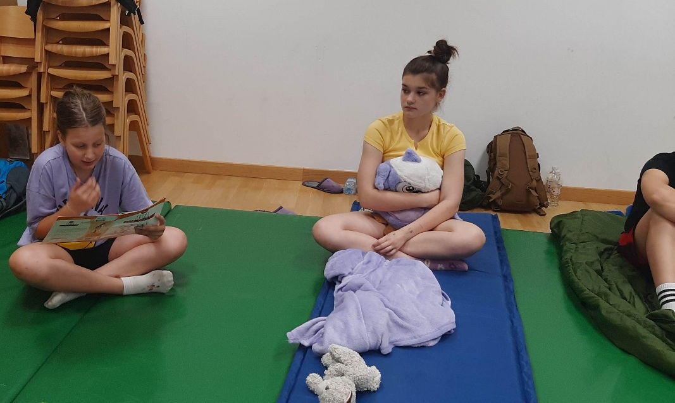

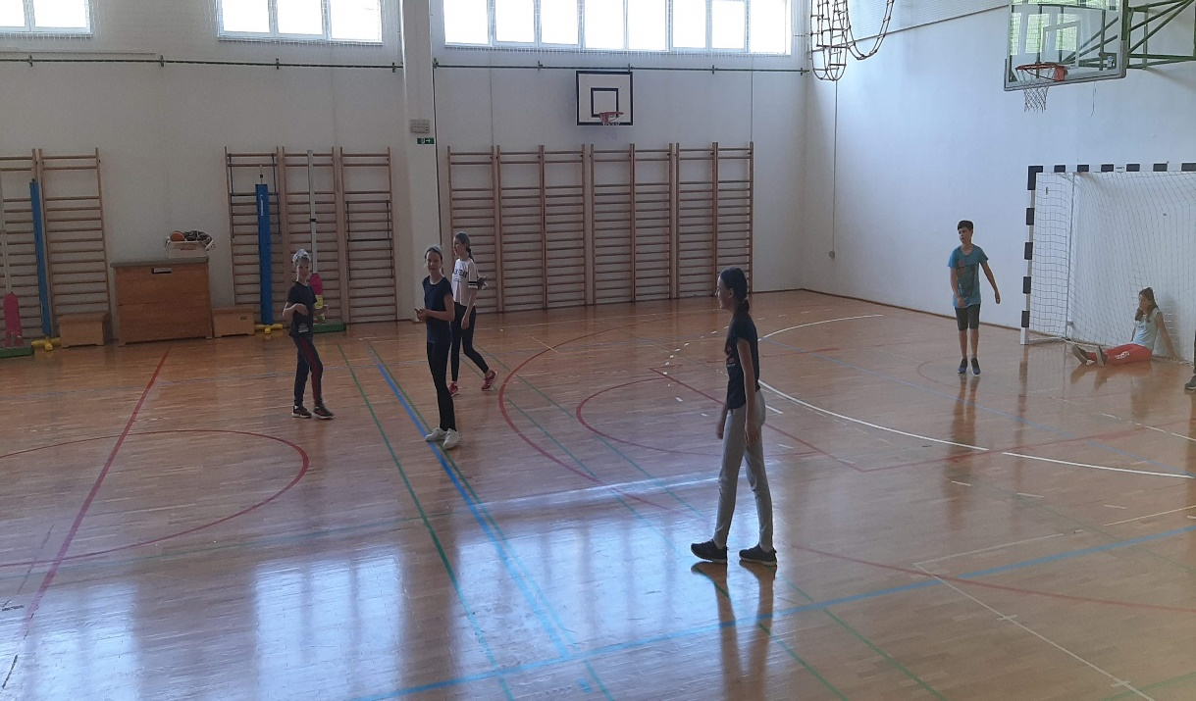

»Meni je bilo zelo všeč in zanimivo. Bilo je zelo poučno. Izvedela sem mnogo podatkov za katere prej nisem vedela. »Piko na i« pa je dodal film. Bila je odlična izkušnja.«
Eva

»Bilo je zelo zabavno. Všeč so mi bile igre in spanje v šoli.«
Pia

»Bilo je zelo zabavno. Zelo veliko sem izvedel o Disneyu.«
Klemen

»Na večeru sem se imela zelo lepo. Naučila sem se veliko novih stvari o Disneyu in njegovem delovanju.«
Kaja

»Bilo je zabavno in poučno, saj sem izvedel veliko novega o Waltu Disneyu.«
Aljaž

»Bralna noč mi je bila zelo všeč. Vse dejavnosti so bile zelo zanimive in zabavne. Všeč mi je bilo, ko smo brali knjigo 101 Dalmatinec v angleškem jeziku in ko smo gledali film Cruello.«
Katja

»Bilo je zelo zanimivo, saj smo se zabavali in tudi kaj novega izvedeli.«
Vid

»V petek, 3. 6. 2022, smo se ob 18h zbrali v šolski knjižnici. Najprej smo tekmovali v zlaganju sestavljanke, brali smo, pojedli večerjo, nato pa imeli delo v skupinah. Po končanih delavnicah pa smo si pogledali še film.«
Ajda

»Všeč mi je bil film, ki smo ga gledali pred spanjem. Všeč mi je bila cela noč in dan.«
Lucija

»Meni je bilo zelo všeč in udobno. Tema, Walt Disney, je bila zelo zanimiva. Najbolj mi je bil všeč film Cruella.«
Brina

»Bralna noč se mi je zdela zelo zabavna. Najbolj mi je bilo všeč spanje. Spal sem odlično.«
Gal

Katja Zorčič
Katja Zorčič, prof. geo. in bibl.

